Социальный проект « Мой посёлок»
История памятника «Спасибо тебе, солдат!»

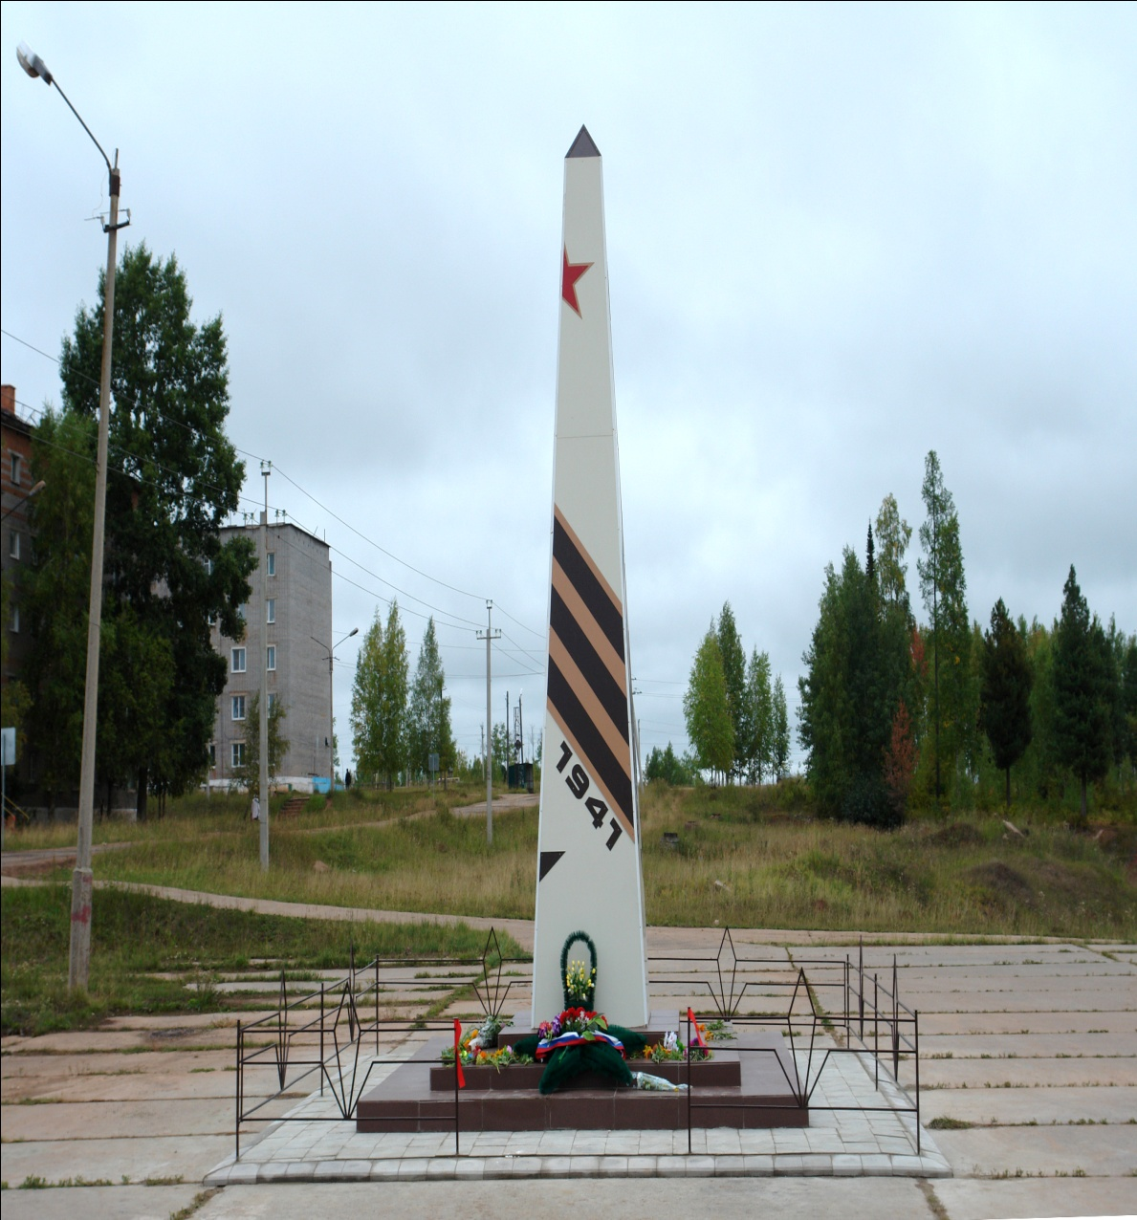
Авторы работы:
Ардамина Дарья Анатольевна
ученица 10 класса МОУ«Рудногорская СОШ»
пгт. Рудногорск
Нижнеилимского района
Иркутской области.
Руководитель:
Шихова Ираида Семеновна, руководитель Гражданско-патриотического клуба «Сыны Отечества».
пгт. Рудногорск ,
Нижнеилимского района
Иркутской области

Актуальность темы:

«Давно закончилась Великая Отечественная война. А память до сих пор жива. Будто часовые Победы, её хранят военные памятники: большие и маленькие, кричащие и молчаливые, собравшиеся вместе и одинокие. Они помогают нам, современникам, почувствовать это слово «память».
После Второй мировой войны в зарубежной Европе было установлено около 4 тыс. посвящённых советским воинам-освободителям памятников.
Судьбы советских памятников в странах ближнего и дальнего зарубежья оказались различными.
Многие из монументов советской эпохи периодически становятся объектами вандализма, большая их часть была перенесена на другое место, как правило, на окраины населённых пунктов, на кладбища, а также в особые «аллеи тоталитаризма» и «музеи советской оккупации». Часть памятников оказалась продана в частные руки коллекционеров или как металлолом была вывезена в страны Западной Европы и США. Эти позорные акции ставят целью уничтожить память о преступлениях, совершённых немцами, и заслугах советских солдат в освобождении стран от немецких преступников.
К сожалению, и в нашей стране, в последние годы в центре внимания общественности регулярно оказываются громкие конфликты вокруг застройки охранных зон, разрушения памятников. По статистике Россия теряет в год от 10 до 15 памятников истории культуры. В 2015г. в России было утрачено около 80 памятников.
События последнего времени подтвердили, что в обществе стала всё более заметной потенциальная утрата традиционно российского патриотического сознания, в котором широкое распространение получили равнодушие, эгоизм, индивидуализм, цинизм, немотивированная агрессивность и неуважительное отношение к государству. Сегодня зачастую говорят о несостоятельности современной молодёжи, которая переживает ситуацию идейной и ценностной дезориентации. Именно поэтому в этих условиях очевидна неотложность решения на местном уровне проблемы системы воспитания патриотизма как консолидации общества. И этому во многом способствует отношение к объектам военно-исторического наследия.

Цель исследовательского проекта:

Показать роль школьного ГПК «Сыны Отечества в изучении истории памятника «Спасибо тебе, солдат!» и установке памятника-стелы «Имя твоё неизвестно, подвиг твой бессмертен!», отношение к объектам военно-исторического наследия и решение проблем сохранения исторической памяти, духовно-нравственного и патриотического воспитания совместно со школьным музеем «Илимская пашня», общественностью поселка и другими слоями населения.

Задачи поисково-исследовательской работы:

- Рассмотреть процесс формирования и функционирования исторической памяти через отношение к памятнику, посвящённому ВОВ, на конкретных примерах, связанных с деятельностью школьного ГПК «Сыны Отечества» и общественности посёлка.
- Оказание влияния на формирование личности молодых людей через участие их в поисково-исследовательской работе, касающейся героического прошлого их семей.
- Содействие школьного ГПК «Сыны Отечества» в укреплении, сохранении и преумножении лучших традиций своего народа.
- Развитие интереса, уважительного отношения к прошлому и будущему своей малой Родины, привитие гордости за её историческое прошлое.
Гипотеза
Приобщение к истории памятника, его сохранности, должно способствовать формированию патриотических чувств населения и его консолидации.
Методы исследования:
1. Сбор и изучение копий документальных источников, фотографий, касающихся установки стелы «Имя твоё неизвестно, подвиг твой бессмертен»;
2. Анализ собранного аналитического материала по духовно-нравственному, патриотическому воспитанию, связанному с событиями ВОВ у представителей общественных организаций;
3. Создание презентаций;

4. Анкетирование;
5. Использование интернет-источников;
6. Подбор литературных произведений;

Актуальность темы
Цель моего выступления показать роль школьного ГПК «Сыны Отечества», который я представляю в изучении истории памятника «Спасибо тебе, солдат!» и установке памятника-стелы «Имя твоё неизвестно, подвиг твой бессмертен!» ,отношение к объектам военно-исторического наследия и в связи с этим решение проблем сохранения исторической памяти, духовно-нравственного и патриотического воспитания совместно со школьным музеем «Илимская пашня», общественностью поселка и другими слоями населения.
В продолжение своего выступления считаю уместным привести слова президента нашей страны В.В.Путина от 25.12.2015 г.:
«Сохранение исторической памяти - один из ключевых приоритетов. Особая роль здесь принадлежит материальному культурному наследию».
Исходя из этого, считаю необходимым коснуться истории памятников в посёлке Рудногорск, как консолидирующей силы на местном уровне.
По всей территории нашей страны – в граните, в бронзе, в металле – высятся памятники тем, кто самоотверженно ковал победу на фронте и в тылу. Никогда не зарастут тропы к этим бессмертным монументам мужества, доблести, славы нашей Родины. Сегодня нет в стране ни одного большого города, ни одного районного центра, ни одного посёлка, где бы ни стоял памятник героям ВОВ.
Организационно- исполнительный этап
В 2010 году гражданско-патриотический клуб «Сыны Отечества», который действует С 2007 г. на базе МОУ «Рудногорская СОШ», выходит с предложением о реконструкции памятника «Спасибо тебе, солдат!». Связано это было с тем, что форма памятника представляла традиционное надгробье, которое устанавливают при захоронении граждан, с той разницей, что на нём высечены каска и лавровая ветвь со словами «Спасибо тебе, солдат!».
Кроме этого посчитали, что нецелесообразно использовано место установки памятника на прилегающей к ДК территории, ниже уровня дороги, с выходом на самое неприглядное место - пустырь с вырытым котлованом, заполняемым мусором. Заасфальтированная вокруг местность не облагорожена зелёными насаждениями.
Перед тем, как предложить данную идею, среди учащихся 8-11 классов было проведено анкетирование на тему «Памятник Воину-освободителю в нашем посёлке».
В опросе приняли участие 123 ученика.
Респондентам было предложено ответить на три вопроса.
На первый вопрос: «Считаете ли вы, что памятник Воину-освободителю соответствует вашему представлению о завершённой композиции?»
Были получены следующие ответы:
а) соответствует 6%
б) не соответствует 91%
в) не определили своего мнения по данному вопросу 3%

На второй вопрос:«Находите ли вы целесообразным место установления памятника»
а) да 2%
б) нет 98%

На третий вопрос: «Как вы расцениваете предложение по переносу и реконструкции существующего ныне памятника?»
а) положительно 91%
б) отрицательно 4%
в) не определили своего мнения по данному вопросу 5%
Таким образом, результаты анкетирования показали, что большая часть опрошенных, признаёт необходимость переноса и реконструкции памятника.
В связи с этим был разработан социальный проект, целью которого был перенос и реконструкция существующего памятника «Спасибо тебе, солдат!» на территории посёлка Рудногорск. Авторами его стали: Шихова Ираида Семёновна- преподаватель – организатор ОБЖ и Леонтьева Ольга Валерьевна- заместитель директора по воспитательной работе. Позже созданный социальный проект « Мой посёлок» в номинации «Благоустройство поселения» был выставлен на районный конкурс. Мы надеялись стать победителями этого конкурса, получить денежную награду в сумме 25 тысяч рублей, для того чтобы приступить к реализации намеченной цели. Предполагалось, что на высоком постаменте будет стоять уже имеющийся памятник «Спасибо тебе, солдат!» с двумя гранитными плитами по бокам, на которых должны быть высечены цифры начала и конца войны. Памятник был бы перемещён выше уровня дороги, вокруг него разбита аллея, и высажены клумбы с цветами. Эскиз ансамбля выполнила Жукова Ирина Анатольевна- учитель изобразительного искусства.
Мы продумали всю работу до мелочей с участием учеников школы, учителей и жителей поселка. Всё это должно было осуществиться при поддержке администрации школы и администрации местного самоуправления. Были оформлены официальные письма-поддержки, уже привезли бетонированную плиту, завезли саженцы, высадили их и разбили «Аллею славы». К сожалению, конкурс мы не выиграли. В связи с серьезными финансовыми затратами, этот проект так и остался на бумаге.
Однажды нам представился случай встретиться с представителем муниципалитета, отвечавшим за организацию этого конкурса. Мы поинтересовались, почему наш проект остался без внимания, на что получили ответ: «Ваш проект, несомненно, вызывает интерес, но у нас в районе столько сложностей и не залатанных дыр, что финансовые средства были направлены на решение других, более важных проблем ». Так на уровне власти была воспринята наша идея по благоустройству места исторического наследия. Надо сказать, в глубине души мы не смогли смириться с тем, что наша задумка не притворилась в жизнь. С тех пор прошло несколько лет. В феврале 2014-15 уч. года в школе проходила «Неделя права», заканчивающаяся традиционно «Круглым столом», на котором присутствовали поселковая общественность вместе с главой администрации и председателем Думы. Обсуждались молодёжные проблемы посёлка, и Пантюхин Илья, ученик 10 класса, опять вернулся к теме реконструкции памятника. Им была подготовлена презентация, приведены убедительные аргументы в пользу нового монумента. Быков Александр Евгеньевич, мэр поселка, согласился с нашими доводами и обещал подумать над решением этого вопроса. Именно тогда появилась маленькая надежда на осуществление давно вынашиваемой идеи. И наконец, 26 февраля 2016 года благодаря проекту «Народные инициативы» в рамках бюджета Иркутской области было утверждено мероприятие по установке изготовленного памятника участникам Великой Отечественной войны в п. Рудногорск.
Памятник участникам Великой Отечественной Войны представляет собой стелу, изготовленную в соответствии с эскизом Заказчика:
Основание стелы: ширина-1,2м., длина-1,2м.;
Верх стелы:ширина-0,44м.,длина-0,44м.;
Высота стелы - 6,22м.;
Постамент памятника: четыре стороны каждого яруса имеют один размер. Размер одной стороны по ярусам.
Первый ярус: ширина - 0,7м. и длина - 2,6м,
второй ярус: ширина - 0,3м. и длина - 3,2м,
третий ярус: ширина - 0,5м. длина - 4,2м.
Высота каждого яруса (ступеньки) - 0,15м.
Длина ступеней – соответствии с ярусами.
Огромная заслуга в установлении памятника-стелы «Имя твоё неизвестно, подвиг твой бессмертен!» принадлежит главе Рудногорского городского поселения Быкову Александру Евгеньевичу при поддержке депутатов Думы Рудногорского городского поселения третьего созыва в составе:
Смыченко Марина Михайловна – председатель Думы;
Живодерова Елена Анатольевна – заместитель председателя Думы Рудногорского городского поселения;
Пономарева Елена Валентиновна – секретарь Думы;
Джежерова Валерия Евгеньевна;
Московских Ирина Николаевна;
Попова Вера Алексеевна;
Гаджибалаев Шахбала Ханбалаевич;
Шумилов Дмитрий Леонидович;
Несмотря на множество проблем, существующих в поселке и требующих финансовых вложений, 2 сентября 2016г. состоялось торжественное открытие памятника, которое было приурочено ко дню Победы советских войск над милитаристской Японией и окончанию Второй мировой войны. Ведь каждый из нас должен знать, что второй День победы у нас в сентябре.
Праздничный митинг своим выступлением открыли юные барабанщики.
На открытии памятника присутствовали жители посёлка, ученики школы, гости из Железногорска: Чапский Олег Анатольевич-заведующий сектором по мобилизованной подготовке и исполняющая обязанности председателя районного Совета ветеранов войны и труда Пархоменко Людмила Николаевна. В почётном карауле стояли ученики. Торжественно выносились знамёна. Была объявлена минута молчания.
Все присутствующие на площади замерли во внимании.
Зазвучали волнительные слова, стихи и песни.
Почётное право открыть памятник было предоставлено труженице тыла, ветерану ВОВ-Бахмутовой Христинье Николаевне, судьба которой была похожа на судьбы многих женщин времен войны. Родилась Христинья Николаевна в 1926 году в Чувашии, работала в колхозе, молотила, боронила, жала серпом, ходила в лаптях, так как одеть было нечего. В 19 лет работала свинаркой, доила коров. Всё носили на себе: сено, дрова, солому.
Сейчас ей 90 лет, у нее 5 детей, 11 внуков, 5 правнуков. Памятник освятил протоиерей Филипп.

Памятник –это самое важное, самое значимое место в нашем посёлке. Оно объединяет людей в своих чувствах, помыслах, обязывает хранить память к героическому прошлому, а значит мотивирует интерес к судьбам людей, благодаря которым был завоеван мир во всем мире. Это мнение подтвердили 40 из 40 опрошенных старшеклассников нашей школы.
В этом смысле трудно переоценить заслугу школьного музея «Илимская пашня» по укреплению традиций и сохранению исторической памяти. Именно музей стал основоположником идеи сбора данных о ветеранах Великой Отечественной войне в лице Асташовой(Перфильевой) Таисии Павловны(1930-2002 г)-одному из первых руководителей музея по укреплению традиций и содействию в формировании патриотических чувств учащихся школы и населения поселка в целом. Стоит заметить, что за период существования поселка с 1968 года по настоящее время в Рудногорске проживало более 60 ветеранов. Поскольку наш поселок очень молодой, то на фронт из него никого не провожали, но, несмотря на это, из чувства уважения и благодарности мы обязаны собирать, изучать и систематизировать материал, касающийся судеб ветеранов ВОВ, имевших отношение не только к истории нашего поселка, но и к судьбе всей страны.
Наверное, этим руководствовалась в свое время Таисия Павловна, когда по крупицам начала собирать материал о героическом прошлом наших земляков. Её работу продолжила Ананина Людмила Николаевна, в этом ей своё время помогала педагог школы Пупенкова Любовь Асекретовна –на сегодняшний день бывший член совета музея. Действующим руководителем музея «Илимская пашня» является Мосиенко Татьяна Васильевна, которая скрупулезно собирает, систематизирует и оформляет имеющийся исторически важный материал.
Работа с учащимися
В период, когда существует дефицит героических образцов для подражания, историческая память и сведения о Великой Отечественной войне остаются одним из немногих факторов возрождения и укрепления героического национального самосознания и образа будущего.
Прошу обратить ваше внимание на то, что, несмотря на большое количество проблем обременяющих молодёжь, все-таки события ВОВ занимают значительное место в системе её ценностей, и что они заинтересованы в получении знаний об историческом прошлом. Во всяком случае, по нашей школе это подтвердили 98% опрошенных старшеклассников. А на вопрос: «Кто формирует представление о Великой Отечественной войне?» вариант ответа «Школа» оказался вторым по значимости. Мы считаем, что в таком результате большая заслуга принадлежит школьному ГПК «Сыны Отечества», девиз которого: «Земле Илимской не дано пропасть, ведь мы Отчизны славной маленькая часть». За период его существования были разработаны социально значимые проекты по темам: «Великой Армии простой солдат» к 65-летию Победы над фашистской Германией об оставшихся в живых к тому времени ветеранах нашего поселка и «История семьи в судьбе страны». Учащийся Мосиенко Александр(выпускник 2015-2016 уч. гг.) с темой «Спасибо прадеду за победу» стал победителем Всероссийской научно-исследовательской конференции «Давайте, люди, никогда об этом не забудем».
Мы собираем материал для сборника «Огоньки памяти», над которым работаем второй год, ведь такой объемный материал, как собрал Саша, с каждым годом все труднее найти. Мы как никто понимаем, что память не должна и не может сводиться только к парадам и праздничным салютам, круглым датам и дежурным фразам. Своей работой над проектом «Огоньки памяти» мы стараемся по возможности содействовать сохранению воспоминаний о каждом великом и маленьком подвиге, о погибшем и выжившем, об адском труде и кратких минутах отдыха, о маленьких радостях и огромном горе тех, кто вынес всё это и не дрогнул, не сдался, не пожалел себя. Вследствие этого День Победы в нашем сознании является праздником, приобретающим семейный характер, формирующим историческое сознание и национальную память нашего народа.
Члены нашего клуба были участниками районных, областных слётов патриотических объединений и организаций, дважды являлись победителями конкурса за право фотографирования у Воинской святыни. Мое участие в данной конференции неслучайно. Мне всегда была интересна история прошлых лет, нелегкая судьба ветеранов и деятельность, связанная с сохранением и накоплением материала патриотической направленности. При возможности я пытаюсь принять участие в различных конкурсах и мероприятиях. Так, в 2015 году мною была выполнена работа «Память в граните», посвященная 70-летию Победы в Великой Отечественной войне.
Обобщающий этап
Сегодня выпускники нашей школы-защитники Отечества, достойные продолжатели дела отцов и дедов. Это доказали события Афганской и Чеченской войн. Мальчишки волею судьбы, оказавшиеся в пекле военных событий, показали всем, что они по-прежнему в течение всей истории России достойные и верные Сыны, надежные защитники ее интересов. На основе совместно созданных проектов «Огнём опалённая юность моя» и «Ваши судьбы война протаранила», касающиеся событий Чечни и Афганистана, в школьном музее, с которым мы очень тесно сотрудничаем, создана экспозиция « И наша боль, и наша слава».
Мы не работаем изолированно, а стремимся сотрудничать совместно с Домом Культуры, школьным музеем «Илимская пашня», органами местного самоуправления, Советом ветеранов, поселковой библиотекой. В отзывах этих структур отражены положительные моменты нашей коллективной деятельности.
Большое значение для нас имеет отзыв руководителя школьного музея «Илимская пашня». В нем описано наше сотрудничество в краеведческой работе, так как эта деятельность объединяют единые цели и задачи. А часть ребят клуба «Сыны Отечества» являются и членами Совета музея, что делает совместную деятельность более целенаправленной и результативной
Также тесное сотрудничество с клубом отмечает Дом культуры «Орфей».
Хотелось бы акцентировать внимание на отзыве администрации городского поселения о значении совместной деятельности, где отмечается, что учащиеся школы стали инициаторами многих хороших дел в поселке.
Эти достижения стали возможными благодаря сотрудничеству местной администрации и школы, наше сотрудничество в данном направлении представляет несомненный интерес и ценность. Одним из таких ключевых моментов по инициативе администрации поселка стало участие во Всероссийском проекте под названием «Место памяти», в котором мы от имени ГПК приняли участие, зарегистрировались и нанесли памятный объект военно-исторического наследия «Имя твоё неизвестно, подвиг твой бессмертен!» на карту памяти с описанием и фотографиями к нему.
Обращение к прошлому- внутренняя потребность каждого из нас, одно из условий обретения смысла жизни. В основе этой колоссальной духовной работы –память, как связующая нить времён. Она дана нам, как ответственность, как долг перед ушедшими поколениями. Это не просто ностальгия, это сложная работа души, которая управляет присутствием прошлого в настоящем.
Закончить свою исследовательскую работу мне хочется словами одного стихотворения:
Я ватник. Пусть меня не признают
Все те, кто рушит наши монументы.
Я праздник!
Я торжественный салют!
Я почести, что павшим отдают.
Я трепет на ветру гвардейской ленты.
Я в День Победы плакать не стыжусь.
Я не забыл!
Я помню!
Я горжусь!

